|  |
| --- |
| 現　況　届 |
| （被保険者　被扶養者）　　　　　　　　　　　　　　　　　　　　について、下記のとおり届出いたします。 |
|  |
|  |
|  |
|  |
|  |
|  |
|  |
|  |
|  |
|  |
| 上記の通り、理由として届出いたします。また、届出内容が変わりましたら都度、その旨を報告いたします。  　　　　　　年　　　月　　　日  （記号‐番号）  ―　　　　　　　　　被保険者署名　　　　　　　　　　　　　　　　　　　㊞ |

※内容によっては追加資料等をお願いすることがあります。

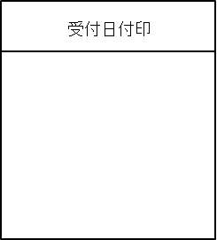※明確にわかりやすく記述してください。

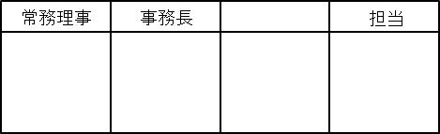

2023.9月版